NOTE SUCCINCTE
PROBLEMATIQUES DU SONDAGE SIDI AMOR BIS

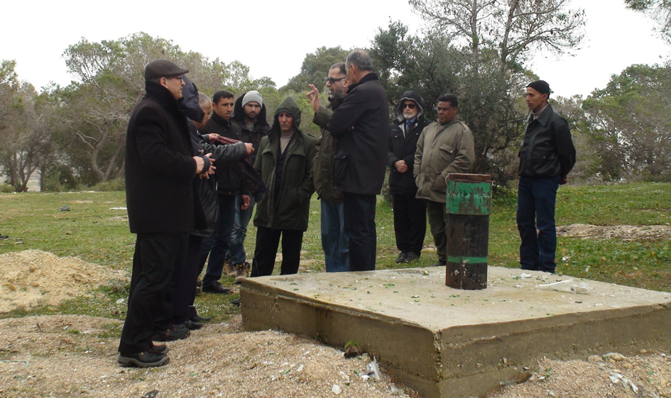 Le point d’eau-sondage Sidi Amor Bis. Visite CRDA ARIANA & GDA Sidi Amor le 6/2/2017 sous la direction de M.Mohsen Chebbi ( DG/CRDA)
1/ Un sondage exploratoire a été réalisé par le Ministère de l’Agriculture sur le site Sidi Amor dans les années 90. Géré par le CRDA Ariana, il a associé pendant quelques années (jusqu’en 2006) les agriculteurs mitoyens dans le cadre d’une association de gestion de l’eau ( MM.Hedi Ben Arfa, Abdessatar Ben Jaafar…).
2/ Une panne a bloqué tout usage de l’eau depuis 2008. A la demande du GDA Sidi Amor, le Ministère a réalisé un 2ème sondage en remplacement du premier, en 2015/16.

Le CRDA Ariana a exprimé à cette occasion (12/6/2015) qu’il n’avait pas besoin de cette source et qu’il ne voyait pas d’obstacle à en confier la gestion au GDA Sidi Amor (comme indiqué sur le PV dont ci-dessous copie).
3/Le GDA a exprimé à plusieurs occasions son souhait de prendre en gestion ce point d’eau et mobiliser des ressources pour l’équiper et le mettre en fonctionnement. Une contractualisation étant nécessaire, le GDA a sollicité une concession comme ceci est d’usage avec les GDA autour des points d’eau.
Lors de la visite de M. le Ministre de l’Agriculture et des Ressources Hydrauliques M.Oussama Kheriji ( Juin 2020), ce dossier a été présenté. Il a fait l’objet, par la suite, de plusieurs réunions au CRDA Ariana.
4/ Alors qu’il était question d’une procédure rapide à travers un contrat de location qui se ferait d’emblée après un mois de publication de l’offre à la délégation, le CRDA a évoqué la nécessité de valiser cette contractualisation par l’avis du Ministère Domaines de l’Etat ; (le sondage se trouvant sur un terrain Domaine Privé Etat). Cette validation demandée il y’a 6 mois est encore au point mort !!
5/ Vu que le CRDA Ariana a, de tout temps disposé de la ressource sans recourir au Domaine de l’Etat (création de 2 sondages sur cette parcelle, constructions d’une pièce d’eau et d’un bassin, gestion directe de la ressource et gestion associée avec les agriculteurs), il nous semble légitime de demander à l’administration de continuer sur la même lignée de comportement ; et d’accorder au GDA Sidi Amor ce qui est d’usage entre le Ministère et les GDA.




